**Monkeypox - Mpox**

Fiche de Synthèse – Aout 2024

**Le virus :**

* Orthopoxvirose simienne, zoonose due à un virus de la famille des poxviridae
* Première desccription clinique en 1958 à Copenhague chez des primates en captivité et rapporté chez un enfant de 9 mois en 1970 en ex-Zaïre (RDC actuelle) (1)
* Virus appartenant au groupe I des Virus à ADN, double brin composé de 2 sous-familles :
* [*Chordopoxvirinae*](https://fr.wikipedia.org/w/index.php?title=Chordopoxvirinae&action=edit&redlink=1) chez les [vertébrés](https://fr.wikipedia.org/wiki/Vert%C3%A9br%C3%A9s)
* [*Entomopoxvirinae*](https://fr.wikipedia.org/w/index.php?title=Entomopoxvirinae&action=edit&redlink=1) chez les [insectes](https://fr.wikipedia.org/wiki/Insecte)

**Transmission :**

* Contact avec des animaux infectés dans les pays endémiques (singes, rongeurs…)
* La transmission interhumaine est possible par :
  + contact direct ou par gouttelette,
  + par voie sexuelle
  + materno-foetale.
* En avril-mai 2022, des cas européens et nord-américains, sans notion de voyage ni de contact avec des voyageurs en provenance de pays à risque, ont été identifiés, rendant essentiel le repérage précoce.
* Les cas groupés actuels font l’objet d’étude et une origine sexuelle, HSH, est suspectée.

**Incubation : 5 à 21 jours**

**Symptômes :**

* Fière, myalgies, céphalées, asthénie, adénopathie sous mandibulaires et sous mentonniers
* Atteinte cutanée en 1 seule poussée (à la différence de la varicelle ou zona)
  + Prurit fréquent
  + Macule, vésicule, pustules, croûtes
  + Pas de respect palmo-plantaire, atteinte des muqueuses et des régions génitales

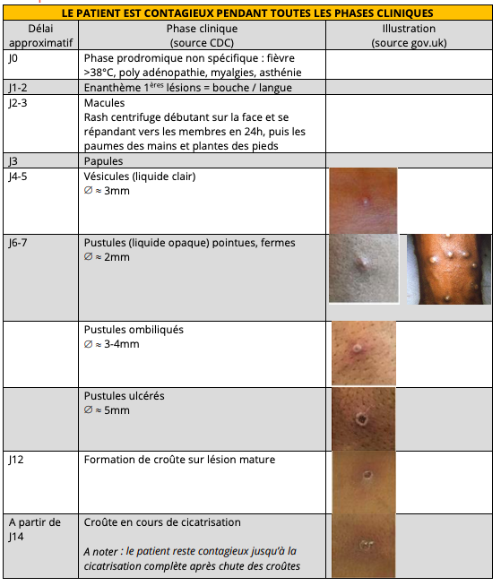

**Durée**: 2 à 3 semaines

**Modes de transmission :**

* Par une lésion de la peau (même non visible), voies respiratoires ou des muqueuses
* **Contact direct** avec les lésions cutanées ou les muqueuses d’une personne malade, ainsi que par les gouttelettes (salive, éternuements, postillons…)
* **Contact indirect**avec l’environnement du malade (literie, vêtements, vaisselle, linge de bain…).

**Isolement pendant toute la durée de la maladie**(jusqu’à disparition des dernières croutes, le plus souvent 3 semaines).

**Mortalité :** 1 à 10% (selon la souche) – La souche responsable de cas groupés serait la souche présente en Afrique de l’Ouest – Responsable d’une mortalité < à 1% (2) sur la souche 2022, actuellement la souche Claste 1b est responsable d’une mortalité estimée à 3%

* Complication : douleur intense ORL (risque aphagie), anale (nécessitant pallier 3)
* Complication locale : Surinfection des pustules avec sepsis
* Complications viscérales : Pneumopathie, encéphalite, hémorragie interne

**La maladie est généralement bénigne et la plupart des personnes se rétablissent en 2 à 4 semaines.**

* **Protection : AIR + CONTACT**

**Soignant** : FFP2 + lunettes + gants si contact avec les lésions +

* Protection de la tenue du soignant avec surblouse, et en cas de contact rapproché de type toilette : tablier ou de préférence surblouse étanche, couvrante

**Traitement des surfaces** : hypochlorite de sodium à 0,5 %

**Gestion des déchets de soins et effluents**: filière DASRI

**Définition de cas** selon le DGS-URGENT N°2022_55 du 19 mai 2022 et n°2022_65 du 8 juillet 2022

* **Les cas suspects** sont les patients présentant des signes cliniques évocateurs d’une infection à Monkeypox virus sans exposition à risque d’infection identifiée.
* **Les cas possible** sont les patients présentant des signes cliniques évocateurs d’une infection à Monkeypox virus et au moins une exposition à risque d’infection (retour d’un voyage dans un pays d’Afrique où le virus circule habituellement, ou partenaires sexuels multiples quelle que soit l’orientation sexuelle, ou homme ayant des rapports sexuels avec des hommes).

Ils doivent faire l’objet d’un test de confirmation biologique (**sauf exception pour les cas possibles** : symptômes cliniques évocateurs et que les diagnostics différentiels ont été écartés, le test peut ne pas être réalisé)

- Les **cas probables** sont les patients présentant des signes cliniques évocateurs

d’une infection à Monkeypox virus et un lien épidémiologique avec un cas confirmé.

La conduite à tenir pour les cas probables est adaptée, avec la suppression du test

systématique en raison de la forte présomption clinique et du lien avec un cas confirmé

- La définition du **cas confirmé** : il n’est plus nécessaire de disposer d’un résultat positif de PCR spécifique du virus MKP pour confirmer un cas ; un résultat positif en PCR générique du genre Orthopoxvirus, associé ou non à un résultat de séquençage partiel spécifique du virus Monkeypox, permet de confirmer le cas ;

- La conduite à tenir pour les cas reste l’isolement strict ou limitation des interactions sociales et de maitrise des risques de transmission pendant 21 jours

-Déclaration obligatoire (Feuille Cerfa en Annex)

**Traitement :**

* Hydratation
* Traitement antalgique, antipyrétique
* **Curatif**: En prenant le parallèle avec la variole
  + **Cidofovir** (Vistide ®) :
    - Inhibiteur de l’ADN polymérase
    - Posologie : 0,5mg/kg (hydratation et surveillance fonction rénale)
  + **Tecovirimat** (ST-246)
    - Inhibiteur direct de la protéine d’enveloppe indispensable à la transmission extra-cellulaire
    - Efficacité dans la variole prophylaxie et curatif
    - Réduction des effets post-vaccinaux
    - Posologie : non fourni par le plan variole.
    - Pour les patients atteints d’une **forme grave de la maladie** (après discussion collégiale, en fonction de la symptomatologie, des complications et du terrain du patient), le **Tecovirimat** est le traitement à utiliser en première intention.
* **Préventif :**
  + Vaccination anti-variolique à montrer une baisse des symptômes et de la mortalité (1, 2)
  + Vaccin de 3eme génération ((Imvanex et Jynneos) 2 injection SC (vaccin vivant) à 4 semaines d’intervalle.

**=> Stratégie de vaccination en anneau :** vaccination anti-variolique des cas contacts des patients suspects ou confirmés et personnels soignants (à la différence d’une stratégie de vaccination de la population générale)

De renforcer autant que possible la vaccination post-exposition ;

- Qu’une **vaccination en préexposition**  puisse être proposée aux**personnes à très haut risque d’exposition** avec une priorisation des populations à vacciner comme suit : **les hommes ayant des relations sexuelles avec des hommes (HSH) rapportant des partenaires sexuels multiples et les personnes trans rapportant des partenaires sexuels multiples, les personnes en situation de prostitution et les professionnels des lieux de consommation sexuelle.**

**Maladie à déclaration obligatoire** (MDO)

Discuter vaccination (anti-variolique) des personnes contacts à risque

**En pratique à l’HPA :**

* Suspicion clinique de Monkeypox :
  + Identifier les formes graves : défaillance multi-viscérale, pneumopathie ou à risque de forme grave : enfants, immunodéprimés
  + Si hospitalisation : Appel du 15 ou de l’ESR de proximité (Pitié salpêtrière) Tel : 01.42.16.01.59 ou 01.03 ou 01.01 (Autres services qui prennent en charge : KB, Bichat, Begin)
* Laboratoire fait par CERBA (résultat sous 3 jours)
  + Triple emballage avec pochette 95kPA **(INDISPENSABLE)**
  + Fiche spécifique de Cerba à remplir et joindre au prélèvement (ci-joint la fiche en ANNEXE)
  + Le tube de prélèvement est un M4RT classique.
  + Si retour de résultat positif il faut faire la DO sur le Cerfa en pièce jointe Formulaire à envoyer par mail à [ars75-alerte@ars.sante.fr](mailto:ars75-alerte@ars.sante.fr)
  + Arrêt de travail de 21 jours et conseils à remettre au patient

**Rédacteur**: Dr Jean-Charles Gagnard

Sources :

* <https://www.coreb.infectiologie.com/fr/monkeypox.html>
* Fiche COREB : Infection au Monkeypox virus : repérer et prendre en charge un patient en France – Information pour les soignants de 1 ère ligne version 19 mai 2022
* Ministère des solidarités et de la Santé : Cas groupés d’infection par le virus Monkeypox 20 mai 2022
* HCSP Avis relatif à la révision du plan variole 21 décembre 2012
* CORRUSS] DGS-Urgent n°2022_65_Monkeypox: Evolution de la conduite à tenir pour les cas et les personnes contacts, mise à disposition du tecovirimat et élargissement de la vaccination
* (1) : Morand A, Delaigue S, Morand JJ. Panorama des poxvirus : e´mergence du monkeypox. Med Sante Trop 2017 ; 27 : 29-39. doi : 10.1684/mst.2017.0653
* (2) : Kozlov M, Monkeypox goes global: why scientists are on alert, Nature 20 may 2022 *https://doi.org/10.1038/d41586-022-01421-8*
* (3) : McCollum AM, DamonIK. Human monkeypox. Clinical infectious deseases. 2013 ;2(2) :260-267
* (4) : Durski KN, McCollum AM, Nakazawa Y et Al. Emergence of Monkeypox _ West and Central

Africa, 1970-2017. Morbidity and Mortality Weekly Report. 2018 ;67(10) :306.

**ANNEXE 1** : Caractéristiques cliniques comparées de la varicelle et des poxviroses (1)

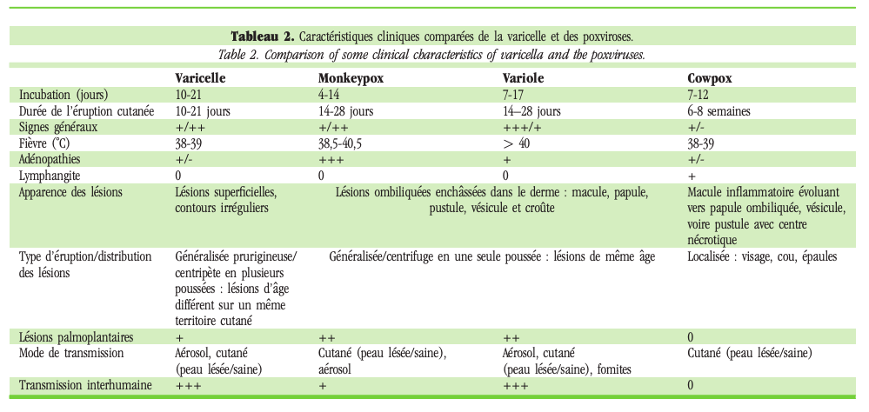

**ANNEXE 2 :** contre-indication à la vaccination antivariolique (1)

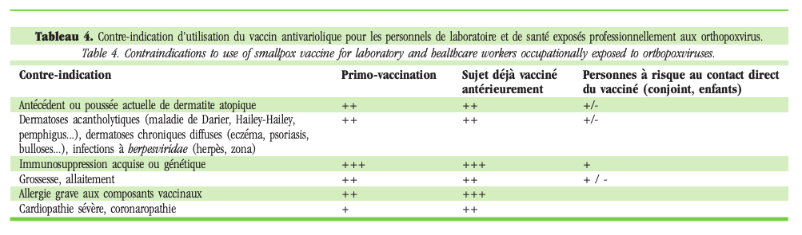

**ANNEXE 3 :** Fiche information pour le patient :



**ANNEXE 4 :** Déclaration obligatoire à envoyer par mail : [ars75-alerte@ars.sante.fr](mailto:ars75-alerte@ars.sante.fr)



**ANNEXE 5 :** Feuille de prescription pour PCR Mpox pour laboratoire CERBA

